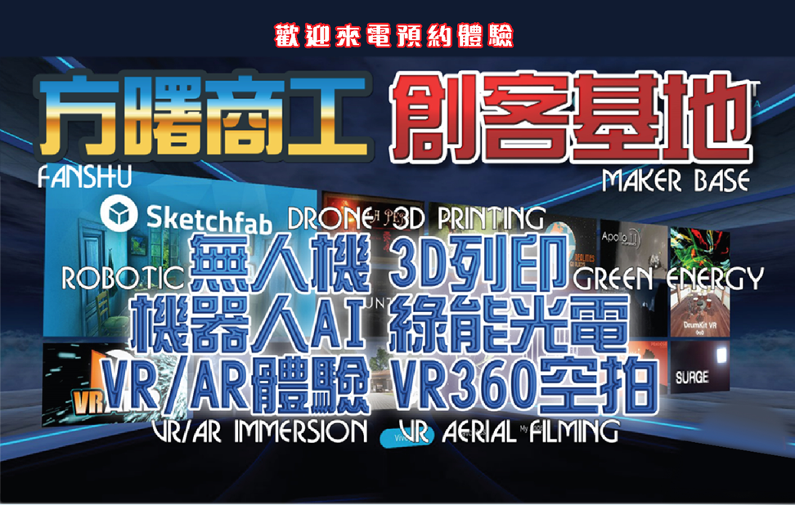
2021 年度特色招生體驗說明會
  - 主辦:方曙商工 承辦:先創國際
時間 | 活 動 內 容
8:40-9:00 | 相見歡(報到)/ 每梯30人採報名制
9:00-9:10 | 特色課程說明
9:10-10:30 | 第一組/飛機修護群  第二組/機甲大師  第三組/甜蜜生活  第四組/樂活長照
10:30-11:00 | 心得分享
二、課程內容:
三、報名課程相關資訊:
1、說明會:3月13日及27日9:00-11:00(星期六) 3
2、 對象:國中三年級
四、活動承辦人: 03-4796345#566學校傳真：03-4092038
五、地點: 桃園市龍潭區中原路一段50號

